- При подготовке текстов для теле- и радиопередач следует уделять большое внимание эвфонии – эстетике звучащей речи. Поработайте радио- и телередакторами. В следующих предложениях укажите недостатки звуковой организации речи. Чтобы легче было их найти, произнесите фразы вслух! Охарактеризуйте эти недочеты речи, используя лингвистические термины. Отредактируйте предложения так, чтобы их можно было использовать в радио- или телепередаче.

- Жаль, жаль, но наши футболисты сегодня ушли с поля без голов.- Употребление слова (или выражения) иной стилевой окраски - Сегодня футболисты ушли с поля, не забив ни одного гола!

- Солдаты охраняют границу как зеницу ока.- Употребление слова в несвойственном ему значении - Солдаты надежно охраняют границу

- Люди вышли на поля, в сады, а у озера сегодня ни души.- Нарушение лексической сочетаемости

- Конкурс взрослых исполнителей частушек и загадок привлек много поклонников этих жанров. - Нарушение лексической сочетаемости

- Какие личные имена, встречающиеся в России (современные или старые), обозначают «Большой», «Мудрость», «Стойкий, постоянный», «Благородный», «Маленький»? К первым трем именам подберите нарицательные имена существительные, родственные по происхождению. Укажите лексические значения этих имен существительных.

Большой - Артур
Мудрость – Софья, Альберт
Стойкий, постоянный - Константин
Благородный – Геннадий, Евгений
Маленький – Павел

- Составьте текст, в котором были бы использованы следующие фразеологизмы: дело в шляпе, где наша не пропадала, глаза на лоб полезли, тьма-тьмущая.
Должны быть включены в текст все четыре фразеологизма. Их можно использовать в любом порядке. Можно менять формы слов в тех случаях, когда это позволяют нормы использования данного фразеологизма.

После продолжительной работы у Вовы дело было в шляпе. Но качество сделанного было плохое, отчего у проверяющего глаза на лоб полезли. Ошибок в Вовиной работе была тьма- тьмущая. Но где наша не пропадала, он может исправить работу.

- Как появились известные компьютерные термины блог, спам и Гугл (Google)? Расскажите интересную историю о происхождении еще одного (любого) компьютерного термина.

Спам-непрошенные сообщения рекламного характера.
Слово Google ничего не значит, оно было придумано во время самой поисковой системы в мире -googl.com.Слово Google произошло от слова "Гугол"(googol) Оно означает десять в сотой степени.
Блог-веб.сайт, основное одержимое которого регулярно добавляемые записи содержащие текст,изображение или мультимедиа.
Аккаунт (account, эккаунт, учетная запись) - в Интернет этот термин обозначает совокупность каких-либо сведений о пользователе, хранящихся в системе (на сайте). В подавляющем большинстве случаев это информация для авторизации пользователя на сайте (логин и пароль), а также другие сведения: адрес электронной почты, телефоны, другие контактные данные, фотографии, иногда это сведения о денежных средствах пользователя и прочие.

- Какой частью слова (например, приставкой, корнем, суффиксом, сочетанием нескольких частей слова или, наоборот, составной частью приставки или корня) является сочетание букв ТРЕ в каждом из приведенных ниже слов? На какие группы их можно поделить по роли в них буквосочетания ТРЕ?

Треуголка-приставка,
треклятый- приставка – тре+клятый,
требование-корень,
треножник -сочетание нескольких частей слова,
треволнение- приставка - тре+волнение,
трезвон-приставка – тре+звон,
трезубец-сочетание нескольких частей слова – тр –корень, е- интерфикс,
тревога-корень,
треглавый-сочетание нескольких частей слова,
тренинг-корень

- Придумайте нераспространенное простое предложение, которое бы состояло из как можно большего количества слов. Выделите в нем подлежащее и сказуемое. Надпишите над каждым словом (или рядом с ним), к какой части речи оно относится.

Зацвели яблони, груши, вишни и сливы – глагол, сущ, сущ, сущ

- Объясните на примерах, как вы понимаете высказывание Л.Н. Толстого: «Сравнение употребляется или чтобы, сравнивая худшую вещь с лучшей, показать, как хороша описываемая вещь, или, сравнивая необыкновенную вещь с обыкновенной, чтобы дать о ней ясное понятие».

Это высказывание о сравнении. То есть можно сравнить любую вещь, например какая она красивая, квадратная, маленькая. Сравнивая различные вещи, мы выбираем лучшее. Иногда, когда хотим что-то объяснить или описать предмет, но не можем найти слов, мы тоже его начинаем сравнивать с другим предметом, чтобы попытаться лучше описать.

- Переведите на современный русский язык фрагмент древнерусского текста.
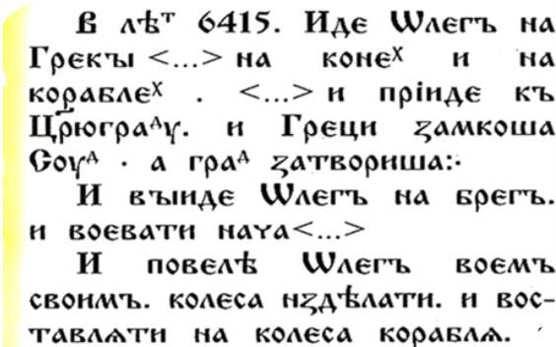

В год 6415. Пошел Олег на греков на конях и в кораблях. И пришел к Царьграду. И греки же замкнули Суд, а город затворили.
И вышел Олег на берег, и начал воевать.
И повелел Олег воинам своим колеса сделать и поставили на колеса корабли.

